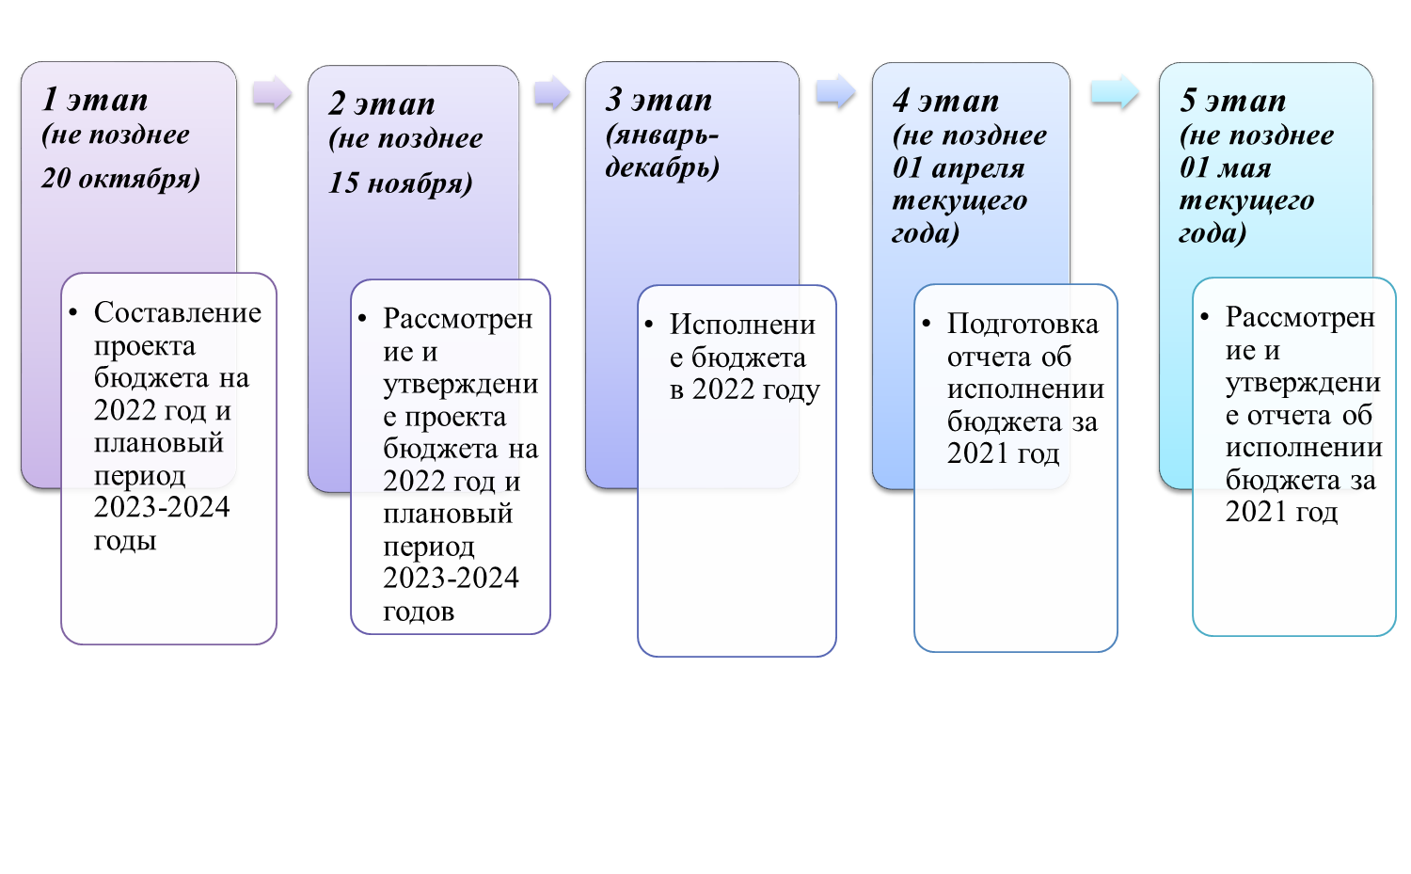

**Основные этапы бюджетного процесса**

**Находкинского городского округа**

**в 2021, 2022-2023 годах**